Feurige Bastelidee
Anzündhilfe
Fehlt deiner Cevigruppe noch ein Verkaufsschlager für den Adventsmarkt? Oder seid ihr auf Suche nach einer Workshop Idee für die Waldweihnacht? Vielleicht brauchst du auch einfach nur ein winterliches Mitbringsel für jemanden?
Dann bist du hier an der richtigen Adresse! ☺

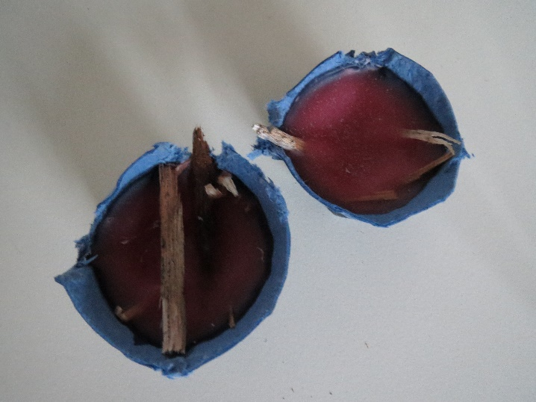
Du brauchst:
- Eierkartons
- Wachsreste
- eine leere Konservendose
- evtl. Zange oder Topflappen
- Pfanne mit heissem Wasser
- Holzspäne
- Zeitung zum Abdecken

- Erhitze Wasser und lass die Wachsresten in einer Konservendose im Wasserbad schmelzen. Wenn du drinnen arbeitest, empfiehlt es sich, alles gut mit Zeitung abzudecken!
- Mit der Zange oder den Topflappen nimmst du die Konservendose aus dem Wasserbad und giesst das flüssige Wachs in die Eierbecherli.
- Jetzt musst du schnell arbeiten und die Holzspäne in das flüssige Wachs streuen.
Tipp: Holzspäne kannst du (z.B. mit deinen Cevikids) selber herstellen, indem ihr mit dem Sackmesser von einem Holzstück Späne abschnitzt.
- Die einzelnen Becherli schneidest du jetzt auseinander. Fertig ist die Anzündhilfe!
Vorsicht, wenn du die Anzündhilfe im Cheminée oder Ofen verwendest; es können Wachsflecken entstehen.

Anna Trottmann v/o Liska, Redaktionsmitglied Colors (Verbandsmagazin Cevi Ostschweiz)
- Weitere saisonale und themenbezogene Ideen für dein Ceviprogramm findest du im Colors.

